Raport z realizacji projektu:

Robot czyszczący tablicę – Robo-Gąbka

Zespół projektowy:
Robert Płatkowski
Tomasz Pogłud
osoba prowadząca projekt:
Tomasz Pogłud

2. Cel i zakres projektu

Celem projektu jest wykonanie platformy mobilnej - robota poruszającego się po pionowej tablicy o metalowej ścianie tylnej umożliwiającej zamocowanie robota za pomocą magnesów.

Zakres projektu obejmuje:
- zaprojektowanie i wykonanie podwozia robota umożliwiającego poruszanie się po pionowej metalowej tablicy w dowolnym kierunku oraz czyszczenie tablicy
- zaprojektowanie i wykonanie napędu robota wraz ze sterownikiem prędkości obrotowej i kierunku obrotów silników
- zaprojektowanie i wykonanie modułu zasilającego (akumulator, przetwornica step-down)
- zaprojektowanie i wykonanie sensorów umożliwiających wykrywanie dotarcia robota do brzegu tablicy (sensory zbliżeniowe) oraz orientację robota w czterech podstawowych kierunkach (góra, dół, lewo, prawo tablicy - sensory wychylenia)
- zaprojektowanie i wykonanie modułu komunikacji wifi umożliwiającego sterowanie ruchem robota oraz włączaniem/wyłączaniem automatycznego czyszczenia tablicy
- zaprojektowanie i wykonanie kontrolera robota przetwarzającego sygnały z sensorów i modułu komunikacji oraz sterującego pracą sterownika silników
- zaprogramowanie kontrolera robota
- stworzenie aplikacji na smartfon służącej do komunikacji z robotem (sterowania ruchem, włączania/wyłączania automatycznego czyszczenia tablicy)

3. Założenia projektu

- podwozie robota zostanie zaprojektowane w środowisku AutoCAD i wydrukowane z tworzywa ABS na drukarce 3D;
- elementy napędu (silniki, przekładnie, koła, elementy podpierające) będą standardowymi elementami dostępnymi w sprzedaży;
- jako kontroler zostanie wykorzystana któraś z płytek bazowych z platformy Arduino (np. Arduino Micro z kontrolerem AVR Atmega32U4);
- moduł wifi, sterownik silników oraz sensory będą standardowymi modułami dostępnymi w sprzedaży, kompatybilnymi z platformą Arduino (zasilanie 5V, sygnały napięciowe 5V);
- do zaprogramowania kontrolera robota użyte zostanie środowisko Arduino IDE;
- do napisania aplikacji sterującej robotem za pośrednictwem smartfona z systemem operacyjnym Android zostanie wykorzystane środowisko MIT App Inventor 2

4. Podział zadań w ramach projektu

Zadanie | Osoba wykonująca | Planowana data rozpoczęcia | Planowana data zakończenia | Rzeczywista data rozpoczęcia | Rzeczywista data zakończenia
Etap 01 |  | 1.03.2019 | 31.03.2019 | 1.03.2019
Utworzenie repozytorium projektu na GitHub.com | Tomasz Pogłud | 1.03.2019 | 6.03.2019 | 1.03.2019 | 6.03.2019
Zdefiniowanie zadań, utworzenie harmonogramu oraz podział realizacji zadań | Robert Płatkowski  Tomasz Pogłud | 4.03.2019 | 15.03.2019 | 6.03.2019 | 18.03.2019
Wybór narzędzi programistycznych | Robert Płatkowski  Tomasz Pogłud | 11.03.2019 | 17.03.2019 | 6.03.2019 | 18.03.2019
Utworzenie harmonogramu aktualizacji strony projektu | Robert Płatkowski | 11.03.2019 | 17.03.2019 | 9.03.2019 | 9.03.2019
Utworzenie strony projektu na Pages.GitHub.com | Tomasz Pogłud | 25.03.2019 | 29.03.2019 | 11.03.2019 | 18.03.2019
Aktualizacja strony projektu – podsumowanie etapu 1 | Robert Płatkowski | 30.03.2019 | 30.03.2019
Etap 02 |  | 1.04.2019 | 30.04.2019
Określenie i opis przypadków użycia prototypu | Robert Płatkowski  Tomasz Pogłud | 1.04.2019 | 7.04.2019 | 1.04.2019 | 28.04.2019
Dobór sensorów dotarcia do krawędzi | Robert Płatkowski | 8.04.2019 | 14.04.2019 | 8.04.2019 | 14.04.2019
Dobór sensorów orientacji | Robert Płatkowski | 8.04.2019 | 14.04.2019 | 8.04.2019 | 14.04.2019
Dobór modułu komunikacji wifi | Robert Płatkowski | 8.04.2019 | 14.04.2019 | 8.04.2019 | 14.04.2019
Dobór kontrolera robota | Robert Płatkowski | 8.04.2019 | 14.04.2019 | 8.04.2019 | 14.04.2019
Zaprojektowanie zasilania | Robert Płatkowski | 8.04.2019 | 14.04.2019 | 8.04.2019 | 14.04.2019
Zaprojektowanie napędu | Tomasz Pogłud | 8.04.2019 | 19.04.2019 | 8.04.2019 | 14.04.2019
Zaprojektowanie testowego podwozia (pierwszy prototyp), doświadczalny dobór parametrów napędu i mocowania do tablicy oraz rozmieszczenia elementów | Tomasz Pogłud | 15.04.2019 | 26.04.2019 | 15.04.2019 | 25.04.2019
Napisanie programów testowych dla kontrolera (test modułu komunikacji wifi, test sterowania napędem, test odczytu sensorów) | Robert Płatkowski | 15.04.2019 | 26.04.2019
Wykonanie pierwszego prototypu:  Montaż wszystkich modułów pierwszego prototypu, test mocowania do tablicy, test napędu, test połączeń elektronicznych modułów, test komunikacji | Robert Płatkowski  Tomasz Pogłud | 27.04.2019 | 29.04.2019 | 27.04.2019 | 28.04.2019
Aktualizacja strony projektu – podsumowanie etapu 2 | Robert Płatkowski | 30.04.2019 | 30.04.2019
Etap 03 |  | 1.05.2019 | 31.05.2019
Zaprojektowanie podwozia dla ostatecznego prototypu (model w CAD) | Tomasz Pogłud | 1.05.2019 | 10.05.2019
Wykonanie podwozia (wydruk 3D) | Tomasz Pogłud | 11.05.2019 | 15.05.2019
Napisanie i instalacja programu kontrolera | Robert Płatkowski | 1.05.2019 | 15.05.2019
Napisanie i instalacja aplikacji na smartfona | Tomasz Pogłud | 11.05.2019 | 15.05.2019
Montaż ostatecznego prototypu. Zaprogramowanie układu kontrolera | Robert Płatkowski  Tomasz Pogłud | 16.05.2019 | 19.05.2019
Wykonanie testów prototypu. Przeprowadzenie badań | Robert Płatkowski  Tomasz Pogłud | 20.05.2019 | 29.05.2019
Opracowanie dokumentacji i sprawozdania z projektu | Robert Płatkowski  Tomasz Pogłud | 20.05.2019 | 30.05.2019
Aktualizacja strony projektu – podsumowanie etapu 3 | Robert Płatkowski | 30.05.2019 | 31.05.2019
Etap 04 |  | 1.06.2019 | 30.06.2019
Przygotowanie prezentacji na obronę projektu | Robert Płatkowski  Tomasz Pogłud | 1.06.2019 | 5.06.2019
Aktualizacja strony projektu – podsumowanie etapu 4 | Robert Płatkowski | 6.06.2019 | 7.06.2019

5. Wybór narzędzi programistycznych
Zadanie | Oprogramowanie
Utworzenie, aktualizacja repozytorium projektu.  Aktualizacja strony internetowej projektu | Github.com  Github Desktop
Utworzenie szablonu strony internetowej projektu, aktualizacja treści | Notepad++
Dokumentacja projektu  Sprawozdanie | Apache OpenOffice 4 Writer
Określenie i opis przypadków użycia prototypu | Star UML
Zaprojektowanie podwozia prototypu | AutoCAD
Napisanie programu dla kontrolera | Arduino IDE
Utworzenie aplikacji sterującej na smartfon (Android) | MIT App Inventor 2
Dokumentacja oprogramowania | Doxygen
Prezentacja na obronę projektu | Apache OpenOffice 4 Impress  opcjonalnie:  GIMP (obróbka zdjęć)  VirtualDub (montaż video)

6. Harmonogram aktualizacji strony projektu

Aktualizacja | Osoba wykonująca | Rodzaj aktualizacji | Planowana data aktualizacji | Rzeczywista data aktualizacji
Etap 01
Utworzenie repozytorium projektu na GitHub.com | Tomasz Pogłud | Repozytorium plików | 6.03.2019 | 6.03.2019
Zdefiniowanie zadań, utworzenie harmonogramu oraz podział realizacji zadań | Robert Płatkowski  Tomasz Pogłud | Repozytorium plików | 15.03.2019 | 19.03.2019
Wybór narzędzi programistycznych | Robert Płatkowski  Tomasz Pogłud | Repozytorium plików | 15.03.2019 | 19.03.2019
Utworzenie harmonogramu aktualizacji strony projektu | Robert Płatkowski | Repozytorium plików | 15.03.2019 | 9.03.2019
Utworzenie strony projektu na Pages.GitHub.com | Tomasz Pogłud | Strona projektu | 29.03.2019 | 17.03.2019
Aktualizacja strony projektu – podsumowanie etapu 1 | Robert Płatkowski | Strona projektu | 30.03.2019
Etap 02
Publikacja schematów przypadków użycia prototypu | Robert Płatkowski  Tomasz Pogłud | Repozytorium plików  Strona projektu | 7.04.2019
Uzupełnienie raportu o wyniki doboru komponentów prototypu razem z uzasadnieniem | Robert Płatkowski  Tomasz Pogłud | Repozytorium plików  Strona projektu | 19.04.2019
Publikacja wyników testów oprogramowania kontrolera (test modułu komunikacji wifi, test sterowania napędem, test odczytu sensorów) | Robert Płatkowski | Repozytorium plików  Strona projektu | 26.04.2019
Publikacja wyników testów pierwszego prototypu, test mocowania do tablicy, test napędu, test połączeń elektronicznych modułów, test komunikacji | Robert Płatkowski  Tomasz Pogłud | Repozytorium plików  Strona projektu | 29.04.2019
Aktualizacja strony projektu – podsumowanie etapu 2 | Robert Płatkowski | Strona projektu | 30.04.2019
Etap 03
Publikacja wynikowego pliku z projektem podwozia dla ostatecznego prototypu (model w CAD) | Tomasz Pogłud | Repozytorium plików  Strona projektu | 10.05.2019
Publikacja kodu źródłowego programu kontrolera oraz dokumentacji wygenerowanej za pomocą Doxygena | Robert Płatkowski | Repozytorium plików  Strona projektu | 15.05.2019
Publikacja kodu źródłowego aplikacji na smartfona | Tomasz Pogłud | Repozytorium plików  Strona projektu | 15.05.2019
Publikacja wyników testów prototypu. | Robert Płatkowski  Tomasz Pogłud | Repozytorium plików  Strona projektu | 29.05.2019
Publikacja ostatecznej wersji dokumentacji i sprawozdania z projektu | Robert Płatkowski  Tomasz Pogłud | Repozytorium plików  Strona projektu | 30.05.2019
Aktualizacja strony projektu – podsumowanie etapu 3 | Robert Płatkowski | Repozytorium plików  Strona projektu | 31.05.2019
Etap 04
Publikacja prezentacji na obronę projektu | Robert Płatkowski  Tomasz Pogłud | Repozytorium plików  Strona projektu | 5.06.2019
Aktualizacja strony projektu – podsumowanie etapu 4 | Robert Płatkowski | Repozytorium plików  Strona projektu | 7.06.2019

7. Przypadki użycia

Na podstawie analizy funkcjonalnej ustalono, że system (robot wraz z aplikacją) powinien realizować następujące przypadki użycia:

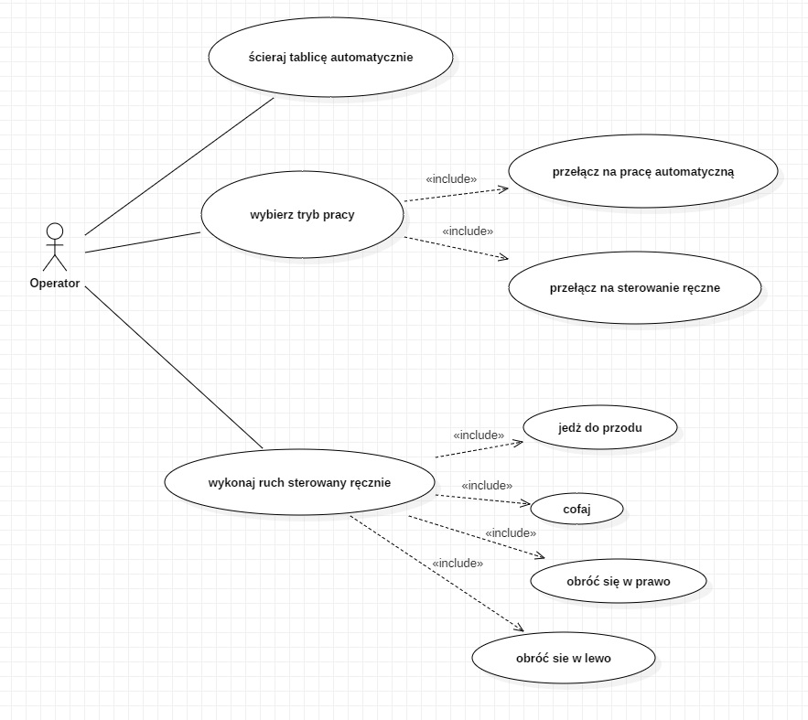

Scenariusz przypadku UC01 - „przełącz na pracę automatyczną”:

Scenariusz przypadku UC02 - „przełącz na sterowanie ręczne”:

Scenariusz przypadku UC20 - „ścieraj tablicę automatycznie”:

Scenariusz przypadku UC30 - „wykonaj ruch sterowany ręcznie”:

8. Diagramy maszyny stanów

Stany robota:

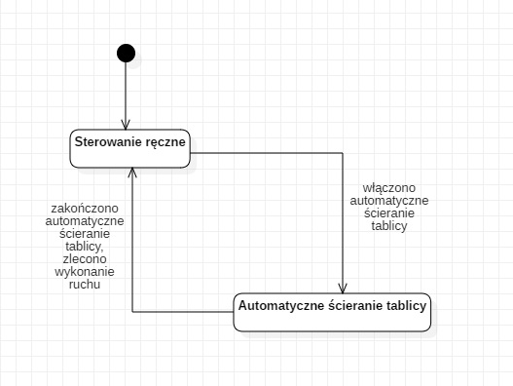
Stany układu napędowego:

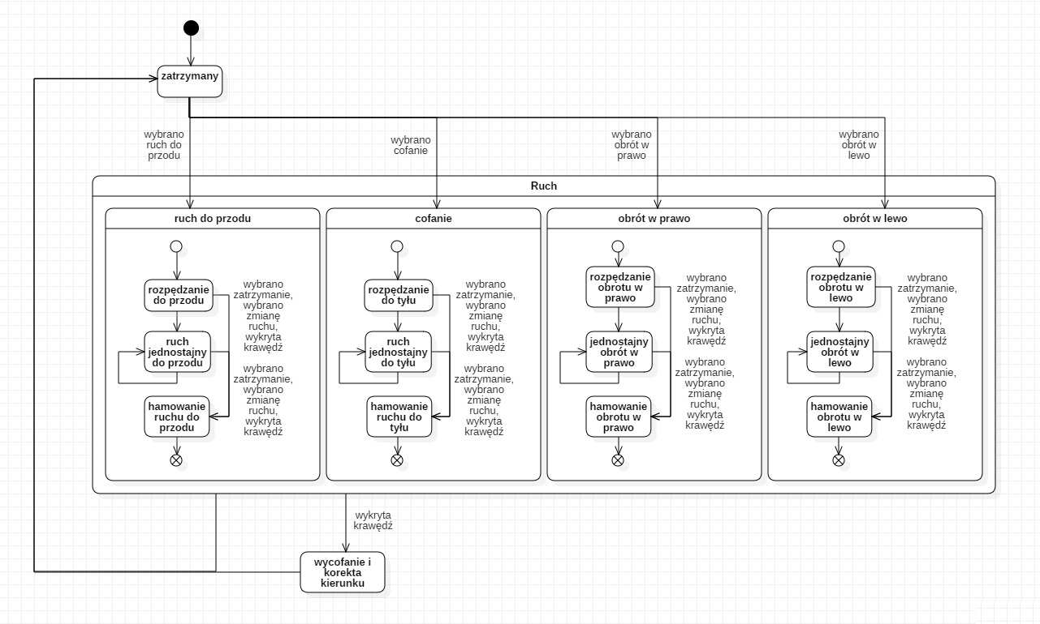

Stany silników:

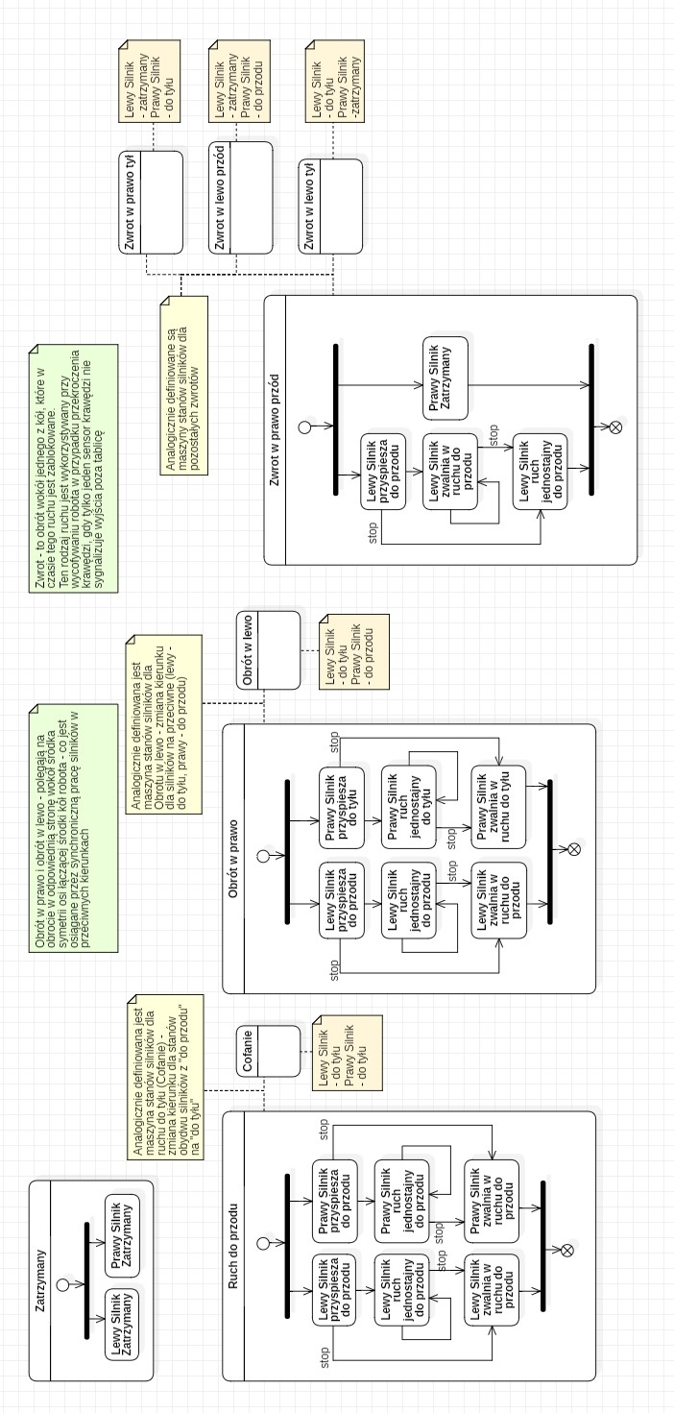

Schemat czyszczenia automatycznego:

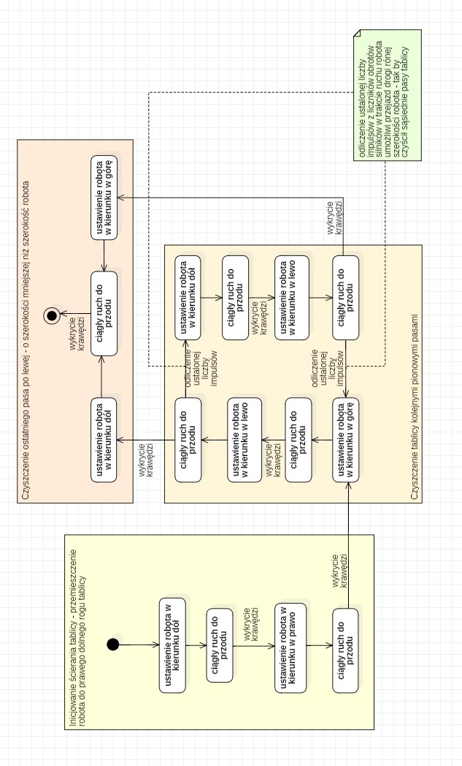

9. Pierwszy prototyp

